بحث عن التشابه بين الشجر والعظااااام
هل يوجد تشابه بين الشجر والعظام نعم ام لا لو الاجابة نعم فما هو وجه الشبه بين الشجر والعظام ولو الاجابة لا فما وجه الاختلاف بين الشجر والعظام هذا ما سوف تكشفه السطور القادمة من البحث الوافى التالى عن اوجه الشبه بين العظام والشجر
كما أن الله تعالى خلق الشجر وجعله يتحول عبر ملايين السنين إلى وقود، كذلك قادر على إعادة إحياء العظام، لنتأمل....
في كتاب الله تعالى الكثير من الأسرار الخفية التي لا يدركها إلا من تدبر هذا الكتاب العظيم. فجميع الآيات مترابطة بعضها مع بعض بقوة لتشكل بناء لغوياً محكماً، وهذا ما سنكتشفه من خلال النص القرآني التالي.
يقول تعالى: (وَضَرَبَ لَنَا مَثَلًا وَنَسِيَ خَلْقَهُ قَالَ مَنْ يُحْيِي الْعِظَامَ وَهِيَ رَمِيمٌ * قُلْ يُحْيِيهَا الَّذِي أَنْشَأَهَا أَوَّلَ مَرَّةٍ وَهُوَ بِكُلِّ خَلْقٍ عَلِيمٌ * الَّذِي جَعَلَ لَكُمْ مِنَ الشَّجَرِ الْأَخْضَرِ نَارًا فَإِذَا أَنْتُمْ مِنْهُ تُوقِدُونَ) [يس: 78-80].
هناك من ينكر إحياء الموتى بعد الموت ويقول إن الإنسان سيفنى ويتحول إلى تراب والعظام سوف تبلى وتتلف وهذه هي النهاية، ولذلك فقد ردّ الله تعالى على أمثال هؤلاء فقال: (قُلْ يُحْيِيهَا الَّذِي أَنْشَأَهَا أَوَّلَ مَرَّةٍ) فهذا هو الدليل الأول، أي أن الذي خلق هذه العظام من لا شيء، أسهل عليه أن يعيد بناءها من جديد.
فالمهندس الذي قام بإنشاء برج من مواد أولية بلا شك يقدر على إعادة بنائه في حال تحطمه، هذا جائز بحق البشر فكيف بقدرة رب البشر سبحانه وتعالى؟!
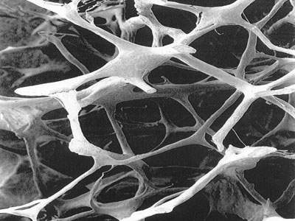
علمى كامل التشابه الشجر والعظام
مقطع مكبر في عظم طبيعي يبين المسامات (الفراغات) التي تشبه مسامات الخشب، والحقيقة نستطيع اليوم رؤية ورصد تشكل عظام الجنين من مواد أولية، هذه العظام يمكن إعادة بنائها من المواد ذاتها إذا تحققت الشروط ذاتها، وهذا دليل علمي على إمكانية إعادة الحياة للموتى بقدرة الخالق عز وجل.
الدليل الثاني يقدمه الله تعالى كمثال من عالم الشجر الذي نشاهده كل يوم حيث يقول: (الَّذِي جَعَلَ لَكُمْ مِنَ الشَّجَرِ الْأَخْضَرِ نَارًا) أي أن الذي هيَّأ الظروف للأشجار والنباتات بعدما فنيت واندثرت وغاصت في التراب وتفتت ولم يبقَ منها شيء يُذكر... إن الذي تركها لتتخمر وتتحول إلى نفط وغاز وفحم حجري... وهذه الأشياء نستطيع اليوم أن نستفيد منها في كوقود في التدفئة والصناعة والنقل... إن الذي خلق هذه الظروف والقوانين التي تضمن إعادة الحياة للشجر على شكل وقود... قادر على أن يخلق ظروفاً جديدة تعيد الحياة للبشر بعد موتهم وقد فنوا!
والسؤال هنا: لماذا ضرب الله هذا المثل وما علاقة العظام بالشجر؟؟ للوهلة الأولى يبدو لنا أ،ه لا علاقة بينهما ولكن الاكتشاف الجديد يؤكد وجود علاقة قوية بين تشكل العظام والشجر بطريقة لا تخطر على بال أحد من البشر، لولا هذا الاكتشاف الجديد.
الاكتشاف الجديد
لقد توصل علماء ايطاليون من مركز أبحاث جامعة فلورنسا إلى اكتشاف طريقة لصناعة العظام من خشب بعض الأشجار وهذا ما يوفر مادة جديدة لصناعة بدائل العظام المهشمة بسبب الحوادث أو السرطان!!!
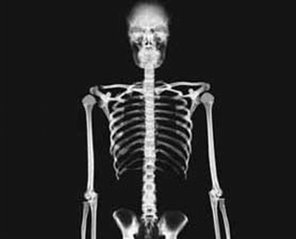
علمى كامل التشابه الشجر والعظام
صورة بالأشعة السينية لهيكل عظمي، هذه العظام تصاب بمرض الهشاشة وبالسرطان ولذلك يبحث العلماء عن طريقة لتصنيع العظام، وقد وجدوا أن خشب الشجر مادة مناسبة لذلك.
ويعتمد الاكتشاف العلمي الجديد على تحويل الخشب إلى مادة صلبة قوية التحمل تحاكي إلى حد ما خواص العظام البشرية، وتقول الباحثة "أنا تامبيري" Anna Tampieri رئيسة مجموعة البحث: إن تصنيع العظم يتم بتسخين الخشب عدة مرات ومعالجته بضغط عال مع تغيير التركيب الكيماوي له بإضافة الكالسيوم والفوسفات إليه ليصبح مادة قوية وشديدة التحمل يمكن لحمها بالعظام الحقيقية ثم يتم العمل على جعل بنيتها الداخلية مماثلة لعظام الإنسان.
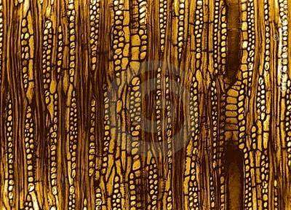
علمى كامل التشابه الشجر والعظام
صورة مكبرة لمقطع خشبي، ونلاحظ أنه يحوي مسامات وفراغات تشبه تركيب العظام، وهذا التشابه لفت انتباه الباحثين لإمكانية تصنيع العظام من هذه المادة.
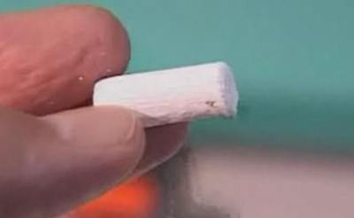
علمى كامل التشابه الشجر والعظام
يُصنع العظم الصناعي من خشب الشجر بعد تعريضه للحرارة ومعالجته ببعض المواد الكيميائية، والنتيجة عظم يشبه العظم الطبيعي ولكن لا روح فيه! حسب مجلة كيمياء المواد Journal of Materials Chemistry
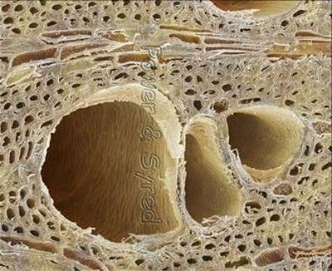
علمى كامل التشابه الشجر والعظام
تقول الباحثة "تامبيري" إن الثقوب والفتحات المتشكلة في العظم الصناعي ستسمح بمرور الدم والأعصاب والجزئيات الأخرى من العظام الطبيعية إلى البديل الجديد الذي يتميز بخلوه من المواد الصناعية وقدرته على تحمل وزن الجسم كما لا يحتاج للتغيير.
وجه الإعجاز
إن تصنيع عظام من الشجر أمر حديث لم يكن لأحد علم به زمن نزول القرآن، وبما أن القرآن قد استخدم مثال الشجر في موضع إحياء العظام وهي رميم، فهذه إشارة خفية لوجود علاقة بين العظم والشجر، ولكن العظم الذي صنعه الله تعالى يتميز بنفخ الروح فيه على عكس العظم الذي صنعه البشر حيث لا روح فيه.
الأمر الثاني أن الله تعالى يستخدم الحقائق العلمية لإثبات صدق كتابه وصدق وعده، فهذا الذي أنكر إعادة خلق العظام، يحتاج لدليل علمي ليقتنع بأنه من الممكن تصنيع عظام من مادة الشجر على يد البشر، ومن البديهي أن الله أقدر وأعظم من عباده، فهو قادر على إعادة تصنيع أو خلق هذه العظام من جديد.
الأمر الثالث أن الله تبارك وتعالى أشار إلى أمر مهم وهو وجود طاقة في الشجر، هذه الطاقة على شكل نار أودعها الله في الأشجار، بقيت للآلاف السنين وبسبب العوامل الطبيعية تحولت هذه الأشجار لفحم حجري وغاز طبيعي وبترول...
وهذه المكتشفات الجديدة أشار إليها القرآن إشارة خفية بكلمة: (نَارًا)، لأننا لا نستفيد من هذه الثروات الطبيعية كالنفط والغاز إلا بعد حرقه وتحوله إلى نار، وبالتالي توليد الطاقة الميكانيكية والكهربائية من هذه النار. ولو قال تعالى، إن الشجر سيتحول إلى بترول، لم يفهم أحد خطاب القرآن، ولكن الله تعالى وضع كلمة نَارًا لتكون مناسبة لكل العصور ومهما تطور العلم...
فسبحان الله!

